Отчет по практической работе № 6

Тема: «Разработать программные модули страниц CRUD:- реализовать модуль удаления данных.»

Выполнил: студент гр. ИСП.21.1А Самозванцев Владимир

Вариант № 18. Предметная область: Научные конференции

Ход работы:

1. Добавлен следующий код для кнопки «Удалить» на странице MainPage:

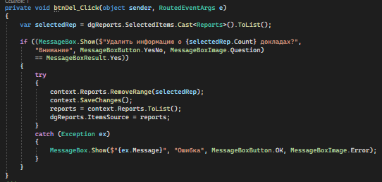

1. Добавлен следующий код для кнопки «Удалить» на странице ScientistsPage:

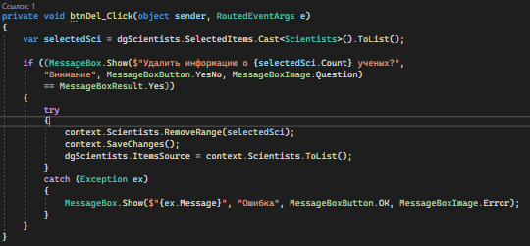

1. Добавлен следующий код для кнопки «Удалить» на странице ConferencesPage:

